CONTENEDORES DOCKER

NATALIA ISAZA SERRANO

ANDRES FELIPE FARFAN HERNANDEZ

TRABAJO DE:

SEGURIDAD INFORMATICA

PRESENTADO A:

CARLOS ALBERTO LONDOÑO LOAIZA

CARTAGO VALLE

CORPORACIÓN DE ESTUDIOS TECNOLÓGICOS DEL NORTE DEL VALLE

FACULTAD DE CIENCIAS INFORMATICAS

Paso a paso de Docker

Se crea la Carpeta y Sub-Carpeta

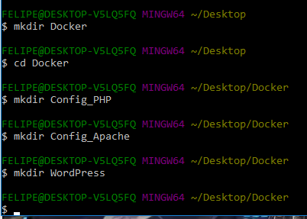

Se crea contenedor mysql



Se verifica conexión con la base de datos, con el programa MySQL-Front

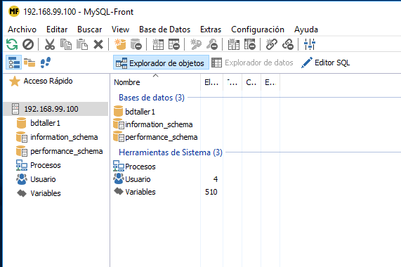

Se crea comando php.ini

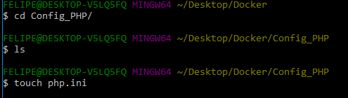

Se crea contenedor php



Se modifica de esta manera el archivo

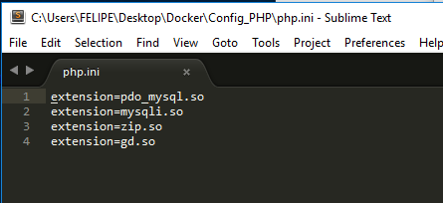

Verificando index.php

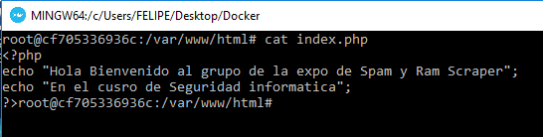

Verificando php.ini

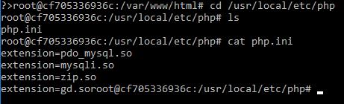

Se verifica que se instalen los paquetes

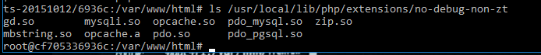

Se crea contenedor apache



Se descarga wordpress y se agrega a la carpeta correspondiente

Se verifica ingresando desde el bash de php

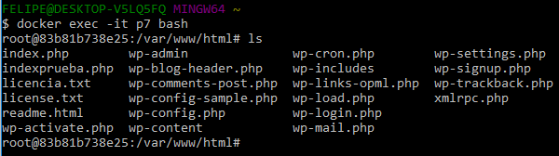

Se ingresa a la ip determinada por el Docker , en el caso de Docker toolkit para Windows es la 192.168.99.100:8080, con su respectiva carpeta, para ingresar al wp-config.php

Se verifica conexión con la base de datos, el cual se verifica las tablas de wordpress

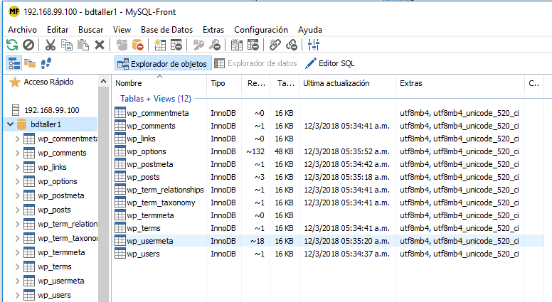

Se configura la información de la base de datos

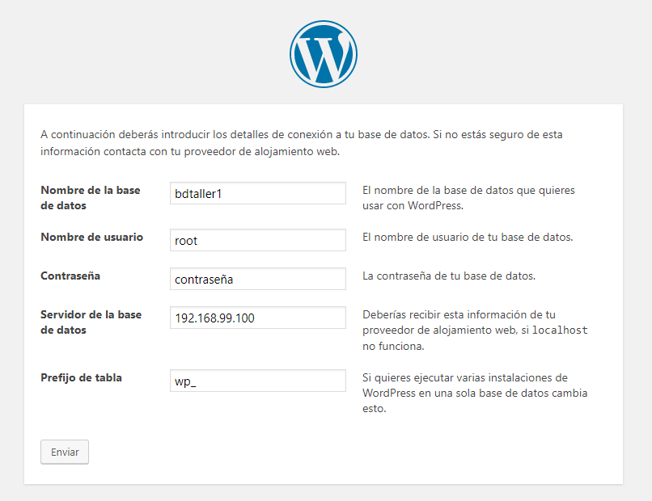

Se configura el perfil principal

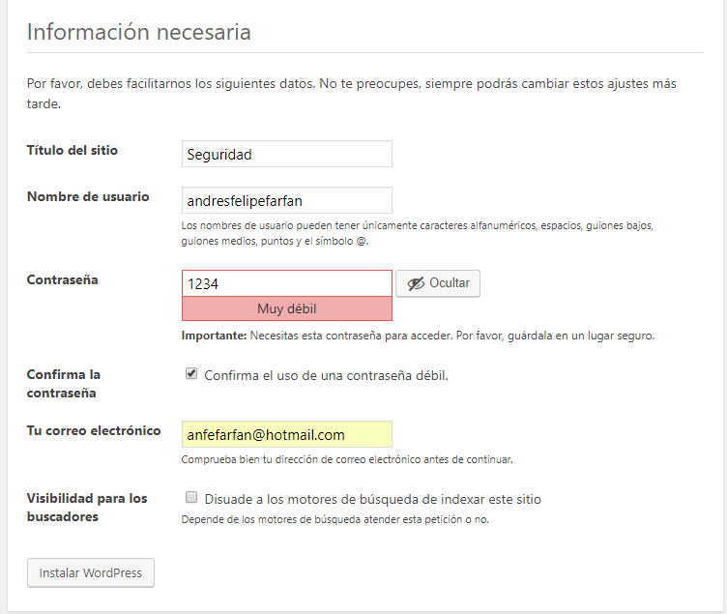

Exitosamente

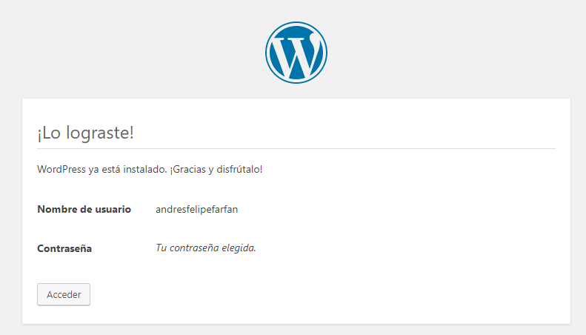

Se ingresa al panel de configuración de la pagina web

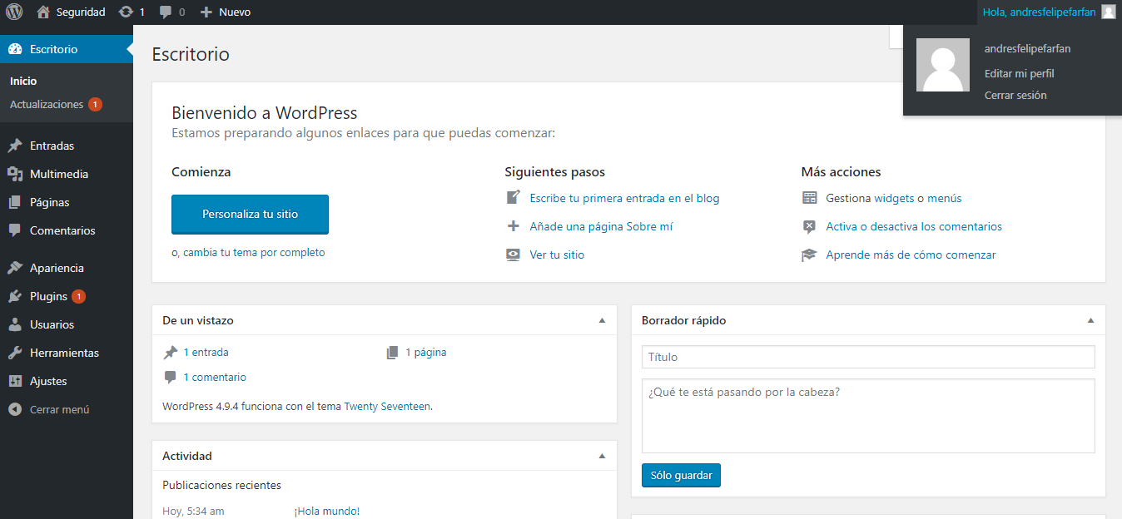

Subir imágenes a Docker hub

Se procede a crear las imágenes

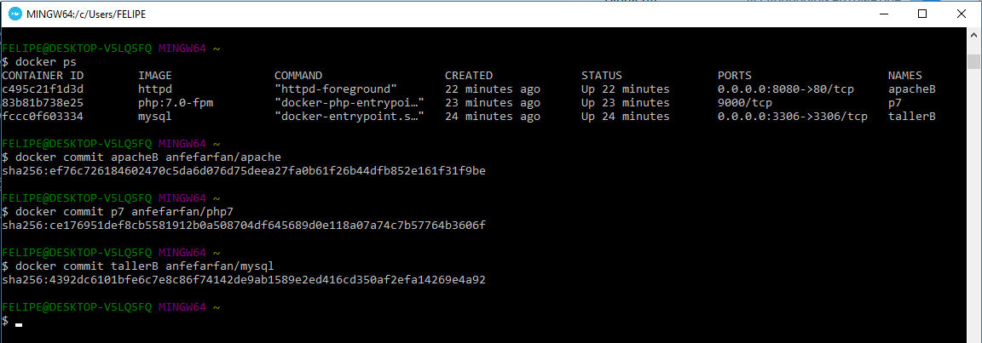

Se comprueba las imágenes

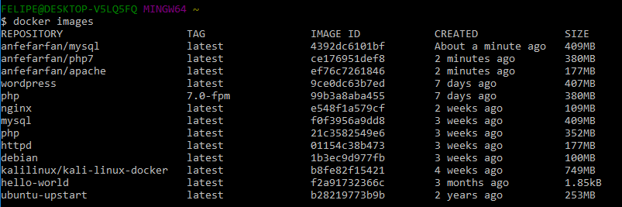

Nos logueamos desde la terminal

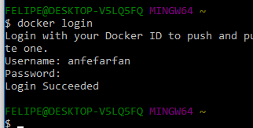

Se sube las imágenes a Docker hub

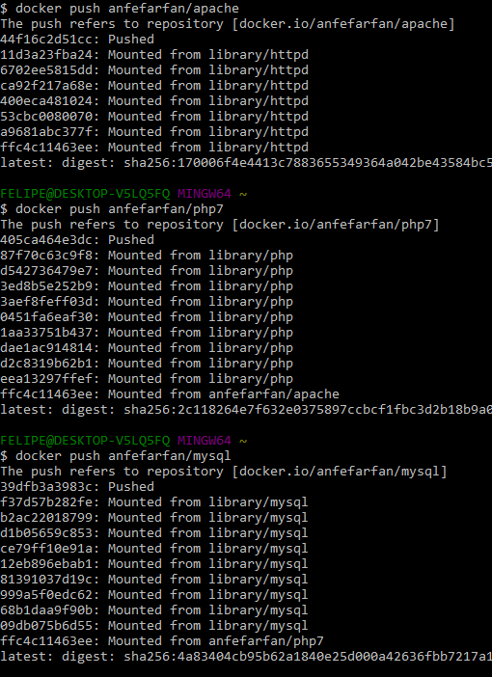

Se verifica

